Výstava hub ROSTOU!! na ÚM Kněževes
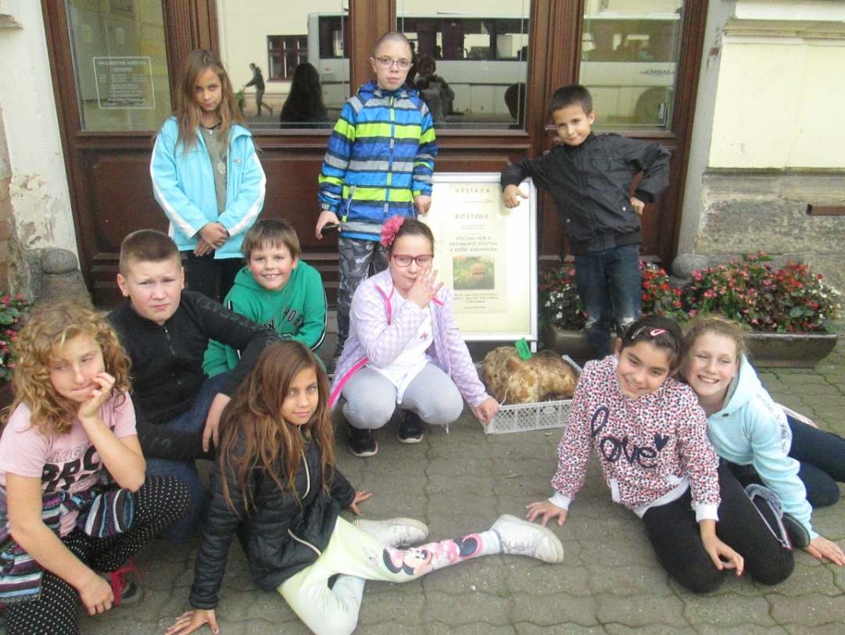
V pondělí 21. 10. 2019 jsme navštívili tradiční podzimní výstavu v naší obci. Výstavu, na níž se houbaři pochlubili svými úlovky z lesa a my ostatní jim mohli závidět krásné houby. Výstavu, která nás poučila, co se všechno dá jíst a co je naopak jedovaté. Žáci se zaujetím poslouchali výklad pana M. Fraňka, zapáleného fotografa přírody. Nejvíce se nám však líbila obrovská pýchavka, která vítala návštěvníky výstavy.
